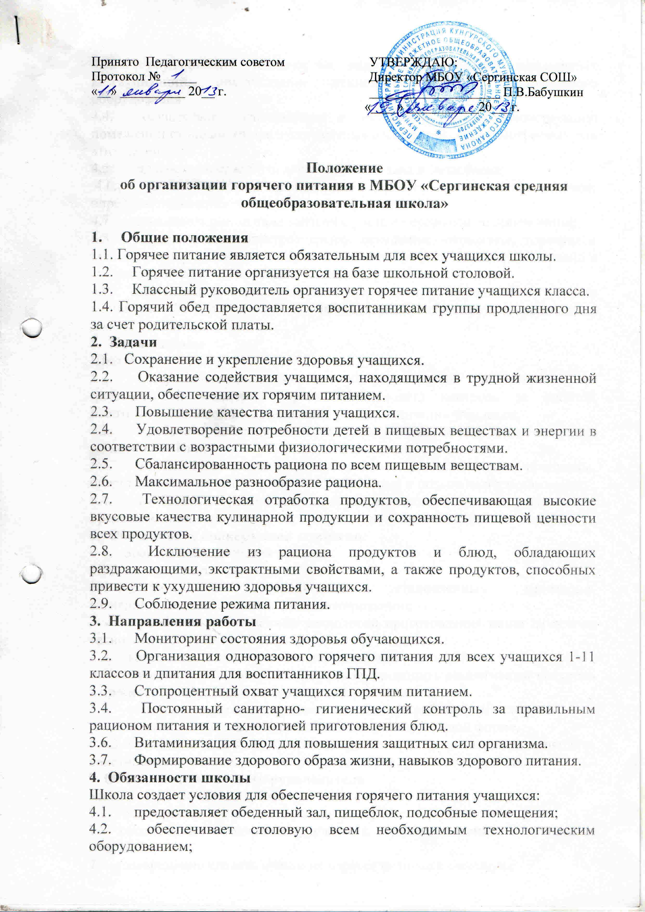

4.3.      осуществляет технический надзор, эксплуатацию инженерных коммуникаций, обслуживание технологического и холодильного оборудования;

4.4.      осуществляет капитальный и текущий ремонт и реконструкцию помещений столовой (в пределах сметных ассигнаций, предусмотренных для этих целей);

4.5.      предоставляет мебель для обеденного зала и пищеблока;

 4.6.      регламентирует организацию горячего питания в столовой: определяет ответственность сторон, график питания;

4.7.      составляет расписание занятий с учетом перерывов на прием пищи;

4.8.      предоставляет электроэнергию, освещение, отопление, горячую и холодную воду для приготовления пищи и соблюдения санитарных правил в соответствии с установленными нормами;

4.9.      обеспечивает контроль за своевременной оплатой родителями питания учащихся 1-11 классов, горячего питания учащихся в группе продленного дня.

**5.  Права школы**

Школа имеет право:

5.1.      осуществлять совместно с родительской общественностью (родительский комитет, Управляющий совет) контроль за работой работников столовой по организации горячего питания учащихся;

5.2.      требовать соблюдения на пищеблоке санитарных норм и правил согласно СанПин.

5.3.      производить входной контроль качества поступающих продуктов, оперативный контроль в процессе их обработки и подготовки к реализации;

5.4.      требовать от родителей своевременной оплаты питания учащихся и предоставления социальных справок для получении бесплатного питания.

**6.  Обязанности бракеражной комиссии:**

6.1.   Бракеражная комиссия обязана:

6.1.1. осуществлять контроль за:

соблюдением и выполнением установленных санитарно-  
гигиенических требований к функционированию:

* пищеблока, соблюдением технологии приготовления пищи на основе технологических карт;
* качеством питания учащихся в школьной столовой;
* качеством поступающих продуктов, проводить оперативный контроль в процессе их обработки и подготовки к реализации;
* своевременным прохождением медосмотра работниками столовой.

 6.1.2. вести бракеражный журнал согласно установленной форме.

6.1.3. присутствовать в столовой при принятии пищи учащимися, проводить анкетирование учащихся по вопросам качества приготовления пищи.

**7. Обязанности классного руководителя**

Классный руководитель обязан:

7.1. обеспечивать 100% охвата учащихся горячим питанием;

7.2. обеспечивать своевременную оплату горячего питания, если таковая взимается;

7.3. своевременно сдавать деньги на горячее питание в столовую;

7.4. вести ежедневный учет питания учащихся в классе;

7.5. вести просветительскую работу среди учащихся и родителей по пропаганде здорового питания, здорового образа жизни.

**8.  Права и обязанности родителей**

Родители имеют право:

8.1.      обращаться к директору школы по проблемам, связанным с организацией горячего питания.

8.2.      вносить предложения на рассмотрение органов управления школы по совершенствованию организации горячего питания.

8.3.      принимать участие в работе бракеражной комиссии.

8.4.      запрашивать информацию у органов управления школой по интересующим родителей вопросам.

**9.  Обязанности учащихся**

Учащиеся обязаны:

9.1.      выполнять требования классного руководителя, социального педагога по охвату горячим питанием;

9.2.      выполнять требования техники безопасности и охраны труда во время пребывания в столовой.

9.3.      соблюдать нормы личной гигиены и правила пребывания в столовой.

**10.Права учащихся**

Учащиеся имеют право:

10.1 получать горячее питание согласно меню;

10.2.высказывать в тактичной форме пожелания по улучшению качества.